День 5

- Автоматизировать ручное тестирование:

ТЕСТ-КЕЙС №1: Расчет скидки партнера:
Поле | Значение
ID тест-кейса | 1
Название | Расчет скидки партнера в зависимости от суммы покупок
Приоритет | Высокий
Тип теста | Позитивное тестирование
Модуль | Расчет скидок

ТЕСТ-КЕЙС №2: Валидация данных партнера:
Поле | Значение
ID тест-кейса | 2
Название | Проверка обязательности поля "Наименование партнера"
Приоритет | Высокий
Тип теста | Негативное тестирование
Модуль | Добавление/Редактирование партнера

ТЕСТ-КЕЙС №3: Добавление покупки партнера:
Поле | Значение
ID тест-кейса | 3
Название | Добавление новой покупки в историю партнера
Приоритет | Высокий
Тип теста | Позитивное тестирование
Модуль | История покупок

ТЕСТ-КЕЙС №4: Удаление партнера:
Поле | Значение
ID тест-кейса | 4
Название | Удаление партнера и связанных с ним покупок
Приоритет | Средний
Тип теста | Позитивное тестирование
Модуль | Управление партнерами

ТЕСТ-КЕЙС №5: Редактирование покупки:
Поле | Значение
ID тест-кейса | 5
Название | Редактирование существующей покупки
Приоритет | Средний
Тип теста | Позитивное тестирование
Модуль | История покупок

- Блок-схема:

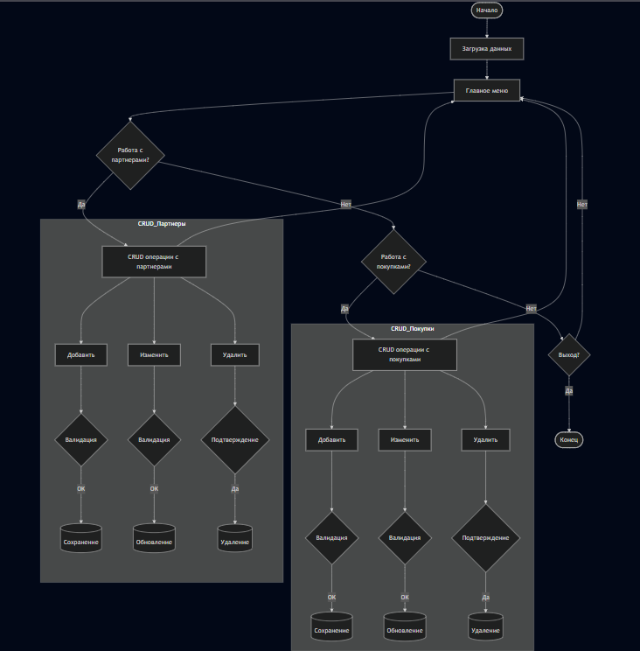

- Установка и настройка ОС:

Основная память 2048мб:
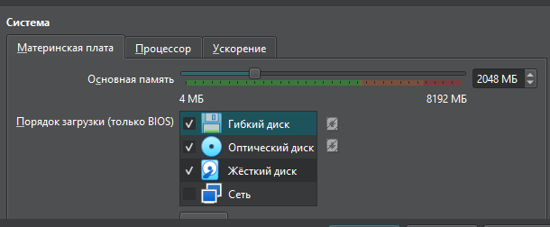

Кол-во ЦПУ:2

Виртуальный жёсткий диск: 25гб
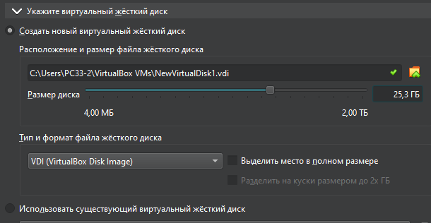

Тип подключения: Виртуальный адаптер
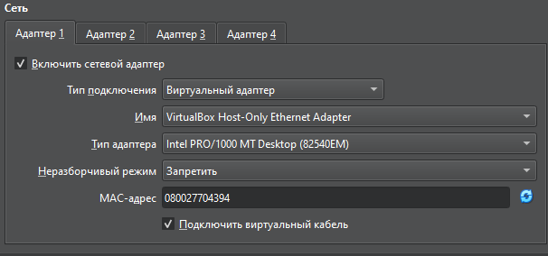

Выбор языка помимо английского:
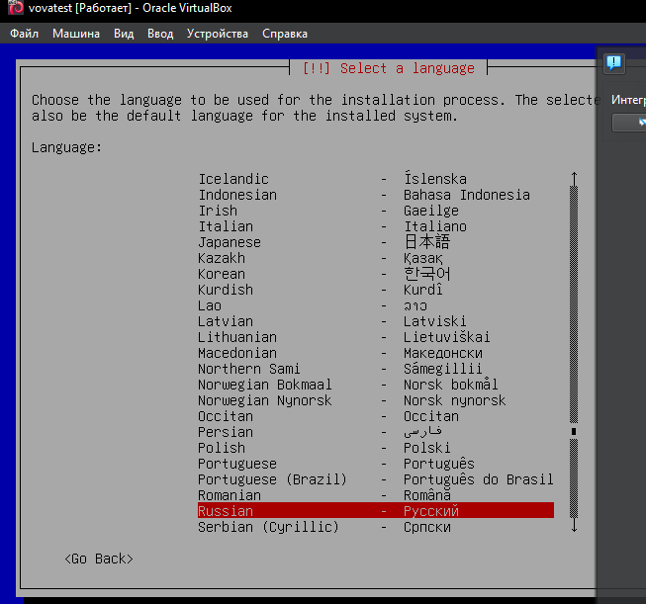

Выбор раскладки клавиатуры:
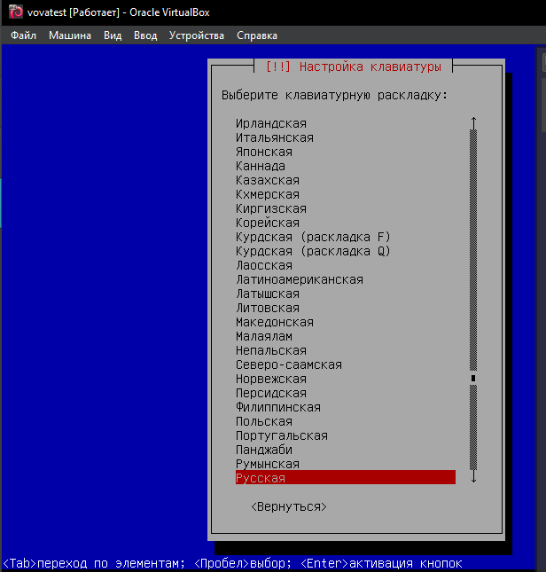

Настройка клавиатуры:
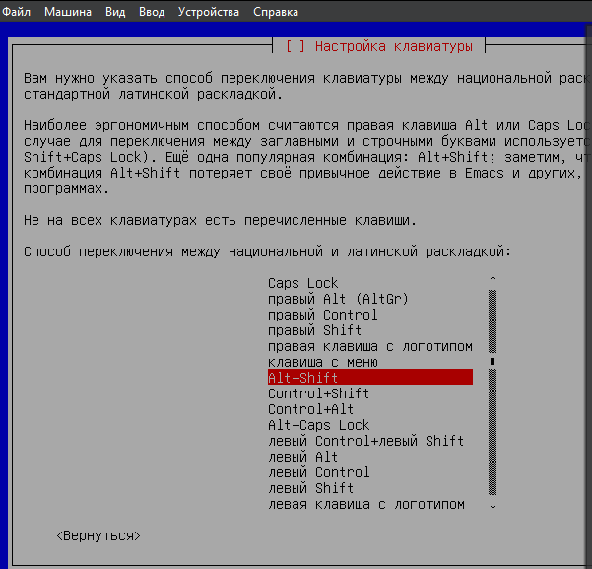

Установка и подключение доп компонентов:
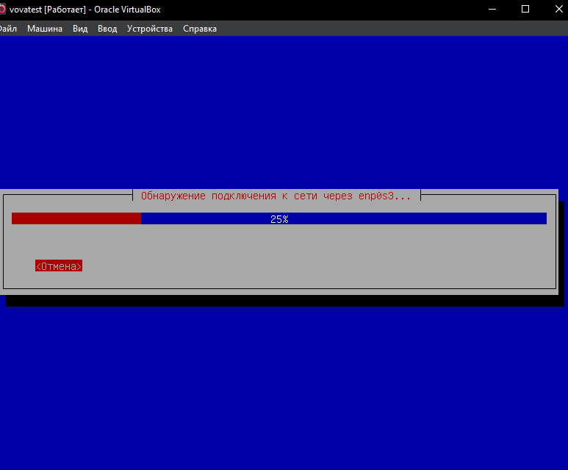
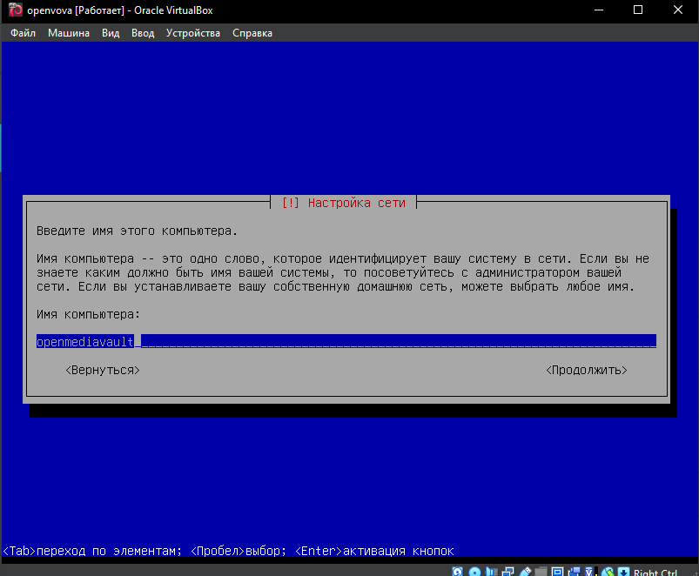

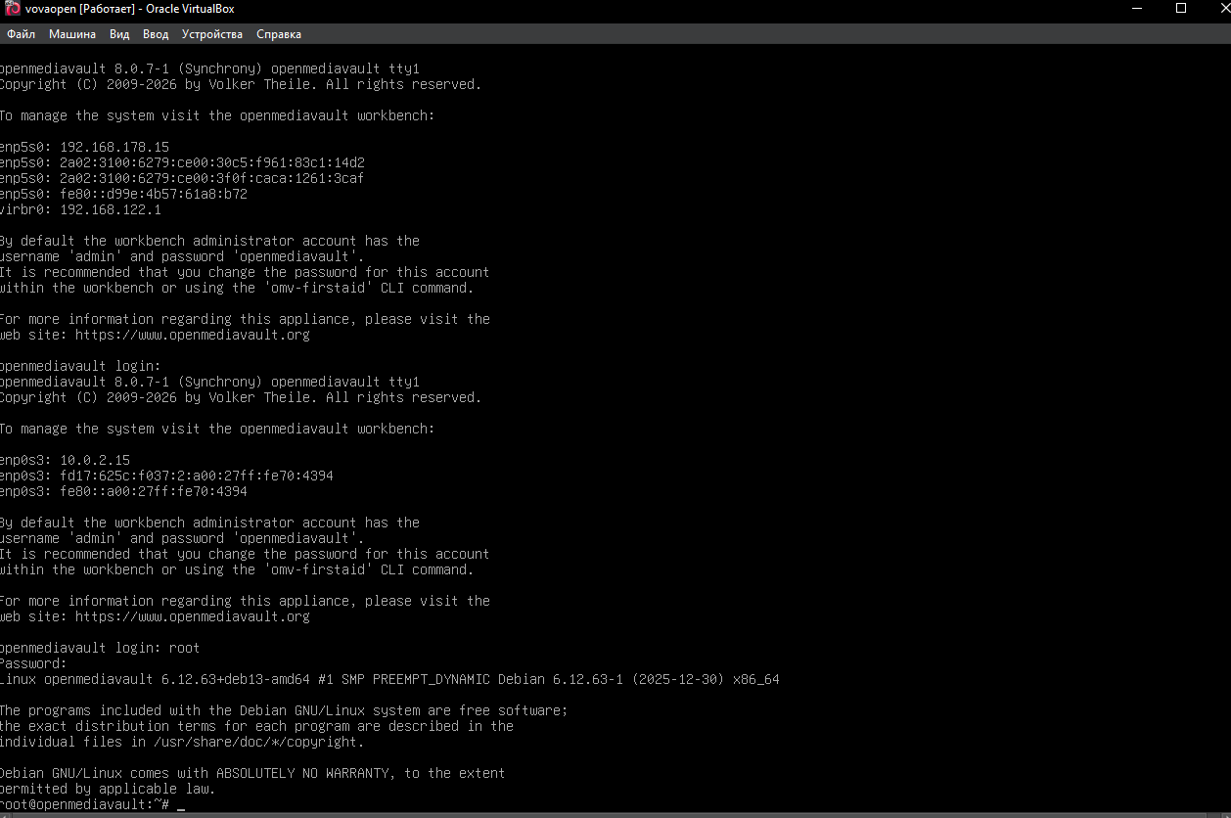

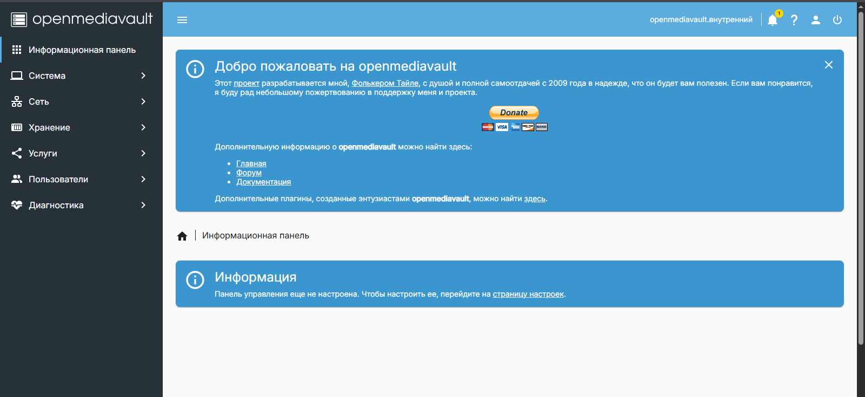

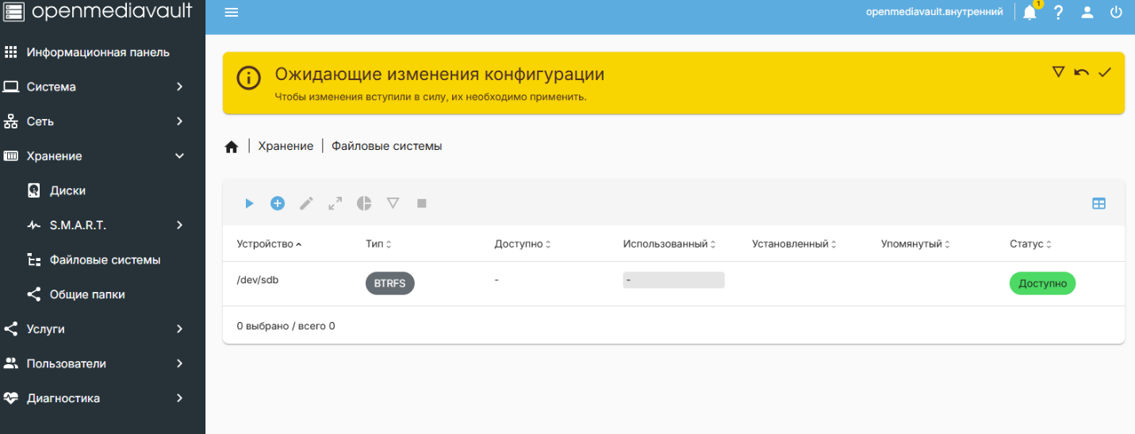

- Загрузка файлов в ОС:
Изначально нужно создать общую папку + добавить ещё 1 диск и тогда по айпи общей папки и её названию её можно найти в проводнике и закинуть туда файлы:
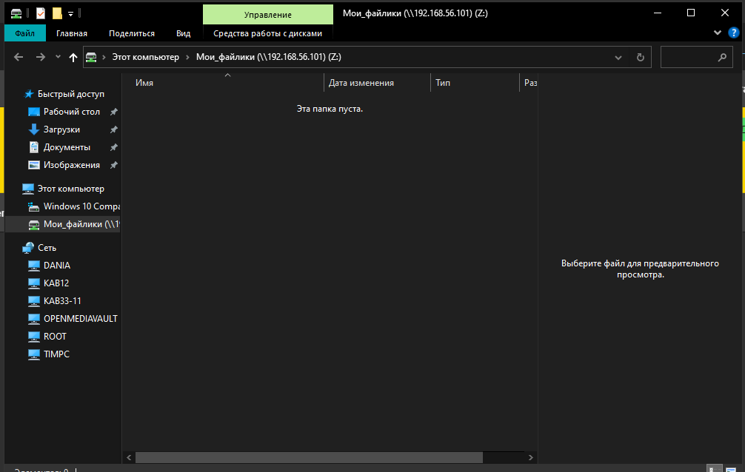
Загрузка в папку файлов (png; mp3; mp4; pdf;):
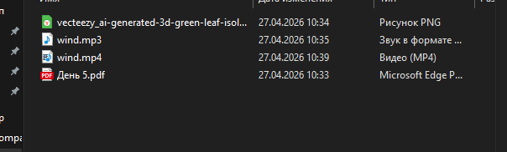

- Руководство установки ОС:
Сделано в отдельном файле и выложено на Git Hub:
https://github.com/vova63428/Pm04Praktikavova.git

- Сравнить гостевые ОС:

Таблица 1: Windows vs. Ubuntu:
Критерий | Windows (11 / Server 2025) | Ubuntu (26.04 LTS)
Стоимость | Платная (лицензия ~$100-200) | Бесплатная
Исходный код | Закрытый (проприетарный) | Открытый (Open Source)
Установка ПО | Скачивание .exe / .msi, магазин Microsoft | Команда apt install, Snap Store, .deb
Графический интерфейс | Нативный, обязательный для управления (Windows) | Опциональный (можно Server без GUI)
Через обновления | Раз в год крупные обновления | Каждые 2 года LTS (поддержка 5-10 лет)
Требования к ОЗУ (мин.) | 4 ГБ | 6 ГБ (рекомендуется), но можно и на 2 ГБ
Требования к диску (мин.) | 64 ГБ | 25 ГБ
Аппаратная совместимость | Ограничена (TPM 2.0, Secure Boot) | Высокая (работает на старом «железе»)
Безопасность | Высокая, но главная цель для вирусов | Очень высокая (модульная архитектура)
Основная экосистема | Microsoft, Adobe, AAA-игры, офисный софт | Open Source, AI/ML, Docker, облака
Целевая аудитория | Домашние пользователи, офисы, геймеры | Разработчики, администраторы, энтузиасты

Таблица 2: Windows vs. CentOS:

Критерий | Windows (11 / Server 2025) | CentOS Stream 9/10
Стоимость | Платная (лицензия ~$100-200) | Бесплатная
Исходный код | Закрытый (проприетарный) | Открытый (Open Source)
Модель обновлений | Фиксированные релизы + накопительные обновления | Rolling release (непрерывные обновления)
Совместимость с энтерпрайз-ПО | Высокая (1С, SAP, Oracle, MS SQL) | Очень высокая (RHEL-совместимость)
Графический интерфейс | Нативный, обязательный | CLI по умолчанию (GUI можно доустановить)
Поддержка (официальная) | Платная (Microsoft) | Бесплатная (сообщество) / Платная (Red Hat /第三方)
Среда выполнения контейнеров | Docker Desktop (с GUI, тяжеловеснее) | Нативный Podman/Docker (CLI)
Безопасность | Высокая, но требует постоянных обновлений | Очень высокая (наследие RHEL)
Основная экосистема | .NET, MSSQL, Active Directory, Exchange | RHEL-совместимые решения, OpenShift, Ansible
Целевая аудитория | Офисы, доменные контроллеры, терминальные серверы | Крупный бизнес, банки, инфраструктура совместимая с RHEL

Таблица 3: Ubuntu vs. CentOS:

Критерий | Ubuntu (26.04 LTS) | CentOS Stream 9/10
Стоимость | Бесплатная | Бесплатная
Исходный код | Открытый (Open Source) | Открытый (Open Source)
Модель обновлений | Фиксированные LTS-релизы (каждые 2 года, поддержка 5-10 лет) | Rolling release (непрерывные обновления)
Основа | Debian (apt, .deb) | Red Hat (dnf/yum, .rpm)
Стабильность | Высокая, предсказуемая | Средняя (может часто меняться)
Свежесть пакетов | Средняя (LTS ориентирована на стабильность) | Высокая (самые новые версии)
Совместимость с RHEL | Нет | Да (полная совместимость)
Популярность в облаках | Очень высокая (AWS, Azure, GCP) | Средняя (RHEL более популярен)
Docker/Kubernetes | Лучшая поддержка (официальные репозитории) | Хорошая, но требует дополнительной настройки
Графический интерфейс | Есть по умолчанию (GNOME/KDE) | Нет (CLI)
Целевая аудитория | Разработчики, стартапы, домашние серверы, облака | Крупный бизнес, тестирование под RHEL

